智能交通
解决方案设计
IBM智能交通解决方案，包括交通感知、交通预测、和车辆感知预测三个主 要功能部件的用户场景和个功能，以及其中的技术特点作简要介绍。通过这篇文 章，读者可以对IBM智能交通解决方案有个大概的了解。
一、前言
交通，是连接人、货物、和服务的重要手段，是一个城市或社区在日常运营 中不可或缺的重要元素，我们每天都在乘坐私有的或公共的交通工具如小汽车、 公交车、船、轨道交通等穿梭于城市中的不同地点。交通系统的平顺运行直接影 响着城市的经济活动和生产效率，也影响着人们的生活质量和居住品质。在过去， 人类在交通方面已经取得了不少显著的进步，开发了新的交通方式和基础设施， 如高速公路、轨道交通、公交专用快速路等等，每一次进步都带来了一个阶段经 济活动的提升。交通系统的提高创造了新的经济机会，减少了人员、货物、服务 的流动成本，促进了城市的持续发展。
近几十年来，城市化的趋势给全球各地的交通系统带来了不小的压力，很多 城市的交通系统和相关的基础设施日趋紧张，拥堵的交通系统阻碍了经济活动的 正常开展，也消耗了大量的能源并对环境造成了污染。可以预见在不久的将来，
由于不断增长的人口数量和越来越旺盛的移动需求，这些系统将更加不堪重负。 解决这些交通问题的传统方式不外乎：
建设更多的路桥来增加这些底层基础设施的运能增加车辆的数量（例如公交 车或轨道列车）来满足日益增长的交通服务的需求。很明显，现在很多城市中有 限的土地资源使得这些方法已经到达了它们的极限，城市需要一种新的方法来解 决这些挑战，我们需要优化现有的基础设施投入，提高现有资源的利用率，提供 更安全、洁净和高效的交通。
智能的交通解决方案需要帮助当代城市交通实现四个明确的目标（如图1 所示）。
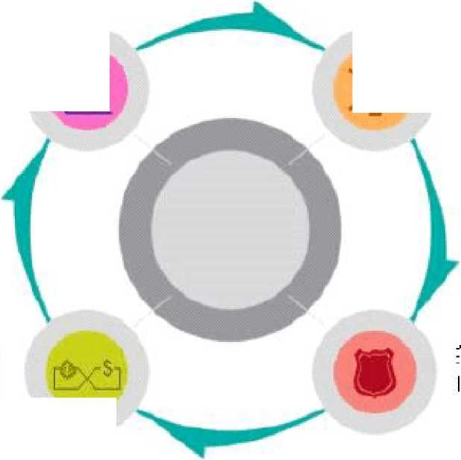
区
图1.城市交通的四个目标
提高运苜效率，隆 低封环境的辱响
预测霄求， 优化现有资源
提供安全可室 的保障
提高旅客端到端 的用户悻验

预测需求，优化资源配置
智能交通的一个目标就是提高资源的利用率，更好的运用现有的资产和基础 设施。这个目标可以通过几种方法来实现:
•收集交通网络状况的实时数据
•识别移动性和资源使用的模式
•预测需求
•实现现有基础设施和资源的合理使用
对从道路上的传感器和设备上收集而来的数据或从其他代理机构得到的数 据（包括实时数据和历史数据）进行分析，我们就可以达到预测需求，优化资源 配置的目标。这种分析可以帮助交通管理中心或者交通服务提供商作出合理的预 测，优化交通资源的配置和使用。这些收集的数据也可以用于提供增值服务，或 者为道路使用和维护的收费提供一些新的方法，例如拥堵费，这些方法可以用于 引导旅客的行为从而对整个交通环境起到积极的作用。

提高旅客的端到端体验
智能交通把致力于提高旅客的用户体验作为目标之一。例如，一个智能的解 决方案可以提供实时导航，告知驾驶者由于突发事件或者交通拥堵导致的路线变
化，或提供多种公共交通的方案以供选择。这种解决方案同时也可以通过鼓励旅 客来实现平衡公共交通工具和私有交通工具的使用的目的。
辅助决策交通流量的数据可以直接来自于不同的交通服务提供商或者交通 管理中心，也可以基于交通服务商提供的增值服务，向旅客开放这些相关数据是 提升他们对城市交通系统满意度的重要因素之一。
提高运营效率，降低对环境的影响
智能交通的另一个目标是提高个体交通机构，交通运营者以及商业车队经营 者的运营效率。通过追踪资产、优化配置以及确保运维效率，智能交通的技术可 以减少浪费、提高可靠性、和降低交通经营者的运营成本。
智能交通试图向价值链的其他参与者提供机构运营的可见性，例如部件供应 商和运维承包商等，以增加彼此间有效的合作。同时，智能交通也可以对计划和 抉择提供帮助，提高整个系统的运营效率。
提供安全可靠的保障
为了确保市民的安全，来自于车载传感器设备的信息可以和来自其他车辆上 的传感器信息或者基础设施上的传感器信息相结合，从而提高特定车辆驾驶员所 能接受的安全警告的范围，例如错误的行车道、湿滑路面、临近的警报等等。而 且，在基础设施如道路、轨道上进行状态监控的传感器可以帮助侦测危险情况， 使得维护人员可以快速响应，通过智能的监管系统，道路、铁路、机场等都可以 持续监控和检测潜在的危险。
前面提到，由于有限的交通资源无法满足日益增长的移动的需求，城市的交 通基础设施面临着史无前例的压力，这种压力还会持续存在于全球各地。物理基 础设施的增长是有限的，而以技术和信息为基础的解决方案有潜力成为更快速更 有效的解决方案。
IBM智能交通产品将技术及智能与城市交通基础设施紧密结合在一起。通过 它，城市交通机构可以提高运能、加强旅客的用户体验，使得交通系统和基础设 施更为高效、安全和可靠。智能的交通依赖于信息技术理念：收集数据并可视化、 资产的管理、传感器监控、最优化分析、分布式控制，等等。有了智能的交通解 决方案，通过采集相关数据、分析数据、以及提供各种视图，城市管理者可以随 时了解当前的基础设施和交通问题。通过使用合适的工具和技术（例如自动化、
最优化分析等)，城市管理者还可以进一步提高交通流量和运能，使智能的交通 成为一种可能。
本文力求给正在寻求方案以解决城市交通各种挑战的读者提供一个选择，本 文将介绍IBM智能交通产品的主要部件和功能，使读者了解它是怎样通过预测 需求、优化资产和运能来提高城市交通的运营效率的。

二、IBM智能交通产品概述
心」
IBM于2013年3月发布的IBM智能交通V1.5提供了对整个交通网络 的智能和洞察力、以及更高的透明度和可见性。它有助于分析跨不同交通网络的 交通行为和事件，帮助优化流量、效率、响应时间、和旅行体验等等。
IBM智能交通是一个全面的、可扩展的交通管理平台，它提供系统范围的信 息整合、洞察力和智能。它通过从跨区域的不同系统收集而来的数据，对道路交 通和公交运营活动提供了一种集中式的管理°IBM智能交通提高了事件觉察力， 提供了一个全面的视图从而人们在任何时候都能知道路上在发生什么。这种解决 方案帮助城市管理者主动地管理整个交通网络，提高旅客的旅行体验。具体得说， IBM智能交通能够帮助道路交通和公交运营机构：
•减少道路交通拥堵
•提高跨不同道路交通系统的事件可见性
•提高道路交通流量及事件响应速度
•分析历史数据从而获得并理解道路交通流量及事件的固定模式
•预测未来一小时之内的道路交通流量状况
•增加公共交通车辆、服务及相关异常的可见度
•预测公共交通车辆的到达时间
•分析整个公交系统的性能状况和瓶颈
IBM智能交通是一个运行于IBM智能运营中心(IBM Intelligent Operations Center)之上基于Portal的一个解决方案，它利用IBM智能运营
中心的底层架构和功能来实现城市不同机构之间的实时的信息传递和合作，从而 有效的管理、协调、和解决出现的问题°IBM智能交通有两种部署方式：传统的 企业本地部署，或者基于IBM SmartCloud的云部署°IBM智能交通也可以和其 他的IBM智慧城市系列产品解决方案互为整合。
IBM智能交通V1.5分为两个子产品，分别为道路交通运营和公共交通运营 提供不同的功能。
表1. IBM智能交通产品和功能部件
子产品 | 可安装的功能部件
IBM 智能交通运营(IBM Intelligent Operations for  Transportation) | 交通感知  交通预测（可选）
IBM 智能运输分析(IBM Intelligent Transit Analytics) | 车辆感知和预  测
交通感知：这是IBM智能道路交通运营的基础功能部件，它为交通流量运 营数据的可视化和分析提供了交通信息模型和基础平台。道路交通感知功能部件 把从分布的道路和流量数据获取系统得到的数据通过业界流行的协议规范整合 起来，集中地展现给用户。
交通预测：这个功能部件为交通机构提供了流量预测的能力，它利用在道路 交通流量感知系统中获取的历史的和实时的数据来预测未来一个小时内特定地 理区域内的道路交通流量情况。
车辆感知和预测：这个功能部件为公交运输系统提供了车辆感知和到达时间 预测的能力，它可以同时为公交运输运营部门以及乘客提供整个公交网络上车辆 服务状况的一个清晰的视图。
IBM智能交通运营是IBM智能交通的基础产品，其中交通感知系统为其必 需的功能部件，而交通预测为可选的功能部件。IBM智能运输分析则是构架在 IBM智能交通运营之上的产品，也就是说，为了部署和使用IBM智能运输分析， 必须先安装IBM智能交通运营产品中的交通感知功能部件。
除了 IBM智能运营中心这个IBM智能交通所依赖的基础产品之外，IBM智 能运输分析子产品还依赖于IBM的另一个产品：IBM InfoSphere Streams。IBM InfoSphere Streams是一个高性能流计算平台，IBM智能运输分析使用这个平
台来处理和分析庞大的车辆实时信息以满足其较高的实时性要求。

三、IBM智能交通产品功能介绍
IBM智能交通V1.5分为智能交通运营和智能运输分析两个产品，共包含三 个功能部件：交通感知、交通预测、以及车辆感知和预测。本章将对这三个功能 部件的具体功能作详细的介绍。

1.交通感知
交通感知是IBM智能交通运营产品的基础功能部件。它为交通运营数据的 可视化和分析提供了交通信息模型和基础平台。它通过使用全球范围内交通行业 公认的集成协议，将来自不同交通和道路数据捕获系统中的数据集成在一起。
交通感知功能部件提供了随需应变的地理可视性以及以下功能：
•将多个来源的交通数据变换到一个集中交通信息系统中
•包含一个近实时的直观界面，用于聚集交通信息
•帮助提供平衡各路线间交通所需的洞察力
•在道路网络上以及表格视图和报告视图中，以图形方式将交通状况实时显 示为服务水平
•提供有关道路链路拥堵时所需的其他出行时间的信息
•能够在表格视图中以图形方式针对网络上的交通事件实时收到提醒
•能够查询与交通相关的设备，以获取状态和订阅源
•提供对网络中最关键链路的交通状况历史模式的洞察力并能够进行分析
•能够研究不同类型的交通事故和交通服务水平之间的历史相关性
•改进城市范围的交通规划和管理（即使在基础结构受到限制并且无法选择 进行扩展的情况下）
交通感知功能部件划分为两个子系统：当前交通管理子系统和历史交通管理 子系统。

当前交通管理子系统
在IBM智能交通网站界面中，“操作员：交通”视图显示当前交通状况和 运行状况水平（如图2所示）。当前交通管理子系统提供用于监视和管理其所
服务区域中的交通流量的设施，它可以帮助交通运输政府机构和部门确保最高效 地利用地面街道和高速公路网络。交通感知功能部件也可以处理交通数据并提供 基本交通和事故管理服务。
M iami Trarkfi porta toon：
AdiThinistraliDn
Opyrstar rrarnc
PlmiFWM： Toffic
OpgialfiR ftaniil

Gurr^nt TraffjEConditions
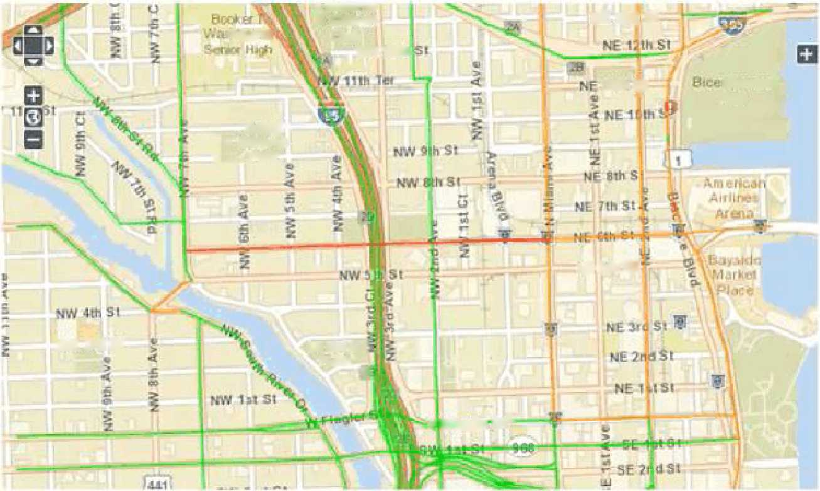
，节e憧就
Map gonm
N2 m(j st
:Hh.jscf
，瑚割
Nt Sih'S!
* HHMOtn W"
NYi 3rd 31
.日细序 newci
rarL
4 -HEMwr^r
R Qihinfl
Pfl<k
NYY十#向
Litfflffilpl |
Pvk ti
nl&ni・E
Parh
TTaffie Conditio ns - Details

IraftlGLmls Dbmgbw Events Frecictea F记flk Levels
ol SQEvIce Trsvol Ttf»& L&wl cf Maine 却 ”a如1 tig Tima Loss
图2.当前交通管理子系统
（1） 交通管理
当前交通管理子系统提供了收集和存储传感器在现场所收集的当前交通流 量数据的过程，以用于交通管理。这些过程包括：
•存储和管理已处理的交通流数据
•显示交通流数据（如图2）
•分析、关联和汇总交通流量数据
（2） 交通事件管理
当前交通管理子系统提供了一些过程和一个图形用户界面（如图3所示）， 用于管理交通事件的分类，例如：
•存储、管理事件数据以及将事件数据分类
以上内容仅为本文档的试下载部分，为可阅读页数的一半内容。如要下载或阅读全文，请访问：https://d.book118.com/767140033122006045

